14.6.2022

Jari Kajanus

KEuda / keskikadun keudaattori

Kirjautumissivusto

Ohje

Sisällys

Käyttöliittymä 2

Kirjautuminen 2

Luettelo kirjautuneista oppilaista 3

Oppilaan etsiminen 3

Oppilaan poistaminen 3

Kaikkien kirjautumisien poistaminen 4

Varoitukset 5

Keuda Keskikadun Keudaattoripajalle kirjaudutaan, jotta kävijämäärät voidaan laskea ja jotta opettajat voivat todeta, että oppilas on käynyt pajalla.

# Käyttöliittymä

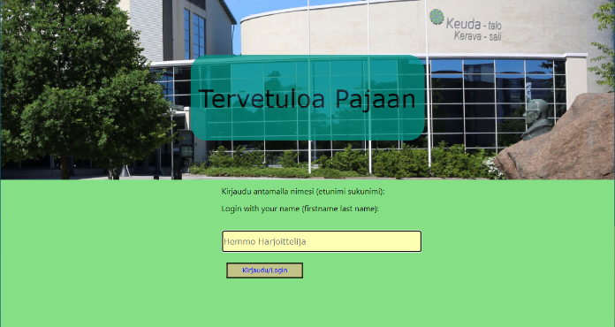

2

1

Käyttöliittymä on kaksijakoinen: 1) Kirjautuminen 2) huoltoliittymä.

Kirjautumisikkunassa on näkyvissä vain ruutu kirjautumiseen pajalle.

Huoltoikkunassa näkyy hakukenttä, luettelo kirjautuneista oppilaista, luettelo kirjautumisen päiväyksien vuosista sekä napit oppilaan poistamiseksi ja luettelon täydelliseksi tyhjentämiseksi.

Ikkunasta toiseen ja takaisin voi siirtyä kaksoisklikkaamalla sivun pääkuvan rajojen sisällä, ei kuitenkaan Tervetuloa Pajaan -ruudussa (vaalean sininen ruutu).

# Kirjautuminen

Pajalle kirjautumiseksi nimi kirjoitetaan muodossa ”Etunimi Sukunimi” (välilyönti välissä).

Nimen kirjoittamisessa on tarkastettu, että ruutuun kirjoitetaan sekä etu- että sukunimi. Järjestelmä muuttaa nimien alkukirjaimet isoiksi.

Nimi kirjoitetaan siinä muodossa, kuin henkilö on merkitty oppilaaksi. 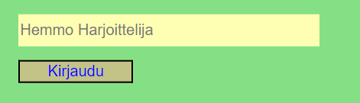 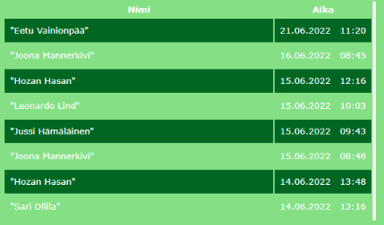

1

2

Nimen kirjoittamisen jälkeen voit painaa Enter -näppäintä tai klikata Kirjaudu -nappia (1) ruudulla.

Nimi ilmestyy huoltoikkunaan kirjautumislistan listan ensimmäiseksi (2). Nimen lisäksi riville tulee näkyviin kirjautumisen päiväys ja kellonaika.

Seuraavat toiminnot ovat käytettävissä huoltoliittymässä. Huoltoliittymään pääset kaksoisklikkaamalla

2

Pääset aloitusikkunaan samoin kaksoisklikkaamalla kuvaa.

1

# Luettelo kirjautuneista oppilaista

Luettelossa ensimmäisenä on viimeisen kirjautuneen oppilaan nimi. Toisena on kirjautumispäivä ja -aika.

Luetteloa voi selata oikean reunan liu’ulla (1). Liu’un päissä olevilla nuolilla (2 ja 3) luetteloa voi selata nuolen osoittamaan suuntaan rivi kerrallaan.

3

# Oppilaan etsiminen

Luettelosta voi etsiä opiskelijoita. Listan oppilaan käynneistä saa esille kirjoittamalla luettelon yläpuolella olevaan ruutuun oppilaan nimi. Muistettava, että hakuruutuun on nimi kirjoitettava kokonaan: hakea ei voi esimerkiksi vain etunimen perusteella.

Luettelo muuttuu esittämään oppilaan käyntikerrat riveittäin laskevassa järjestyksessä (uusin kirjautuminen ensin.

Luettelon voi poistaa joko tyhjentämällä hakuruutu tai päivittämällä selaimen ikkuna ja palaamalla huoltoikkunaan.

# Oppilaan poistaminen

Oppilas poistetaan viimeistään siinä vaiheessa, kun opinto-oikeus päättyy.

Poistaminen tapahtuu kirjoittamalla oppilaan nimi hakukenttään (1) ja klikkaamalla Poista valitut oppilaat -painiketta (2).



2

1

Järjestelmä haluaa vielä varmistuksen, että kyseisen oppilaan KAIKKI KIRJAUTUMISET poistetaan.

# Kaikkien kirjautumisien poistaminen

Rekisteri voidaan tyhjentää, jos järjestelmä otetaan uudestaan käyttöön toisessa ympäristässö. Toiminto tyhjentää siis SELAIMEN MUISTIN.

Toiminto käynnistetään klikkaamalla huoltoikkunan painiketta Poista kaikki. Poistaminen on vielä varmistettava ennen poistamista.

 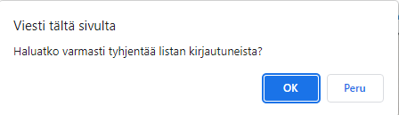

Ilmoitukset

Järjestelmä ilmoittaa seuraavista:

* välilyönti puuttuu. Esimerkiksi jos nimen sukunimi puuttuu tai sukunimeä ei ole erotettu välilyönnillä. Virhetekstinä ”Sukunimi puuttuu…”.
* välilyönti on, muttei mitään sen jälkeen. Virhetekstinä ”Sukunimi puuttuu…”.
* syötetyn tekstin kokonaispituus on alle 5 merkkiä. Virhetekstinä ”Vain alle 5 merkkiä? Yritä uudelleen...”.
* kirjautuminen on OK. Ilmoitustekstinä ” Tervetuloa Pajaan, <nimi>!"
* täytä -sanaa on käytetty ja rekisteriin on lisätty määritelty teksti. Ilmoitustekstinä "Täyttö tehty."

# Rekisterin täyttäminen

Rekisteri voidaan täyttää 8.8.2022 tiedoilla. Täydentäminen vaatii tiedoston \js\t.js muokkaamista.

Täytäminen -toiminto on luotu vain kehitystarpeeseen, eikä tiedot ole tarkoitettu varsinaiseen ”tuotantokäyttöön”.

Toiminto aktivoidaan kirjoittamalla alkusivun kirjautumisikkunaan sana ”täytä”.

**MUISTA TYHJENTÄÄ REKISTERI KOKEILEMISEN JÄLKEEN!!**

# Varoitukset

**Selaimen asetuksista löytyvä toiminto ”Tyhjennä selaustiedot” ja siellä kohta ”Evästeet ja muut sivuston tiedot” poistaa myös kirjautuneiden luettelon. Älä siis tee sitä! IKINÄ!!!!!**

**Luettelo on konekohtainen, eli nollautuu konetta vaihdettaessa.**

**Konetta vaihdettaessa on hyvä tyhjentää aiemman tietokoneen selaimen rekisteri tietosuojan vaatimusten täyttämiseksi esimerkiksi huoltoliittymän kaikkien kirjautumisien poistotoiminnolla.**

**Tietoja ei voi vamuuskopioida tai tulostaa.**